科研项目管理系统
安装手册

1、KingbaseES 6.1安装
打开光盘，打开KingbaseES V6.1.1.0024 Release for Windows 32-bit x86文件夹，双击autorun.exe进入KingbaseES 6.1的安装界面
点击安装进入安装向导，单击下一步，如图：
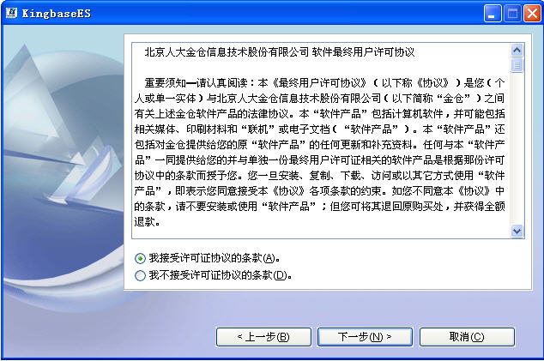
单击下一步，授权文件不需要更改，如图：
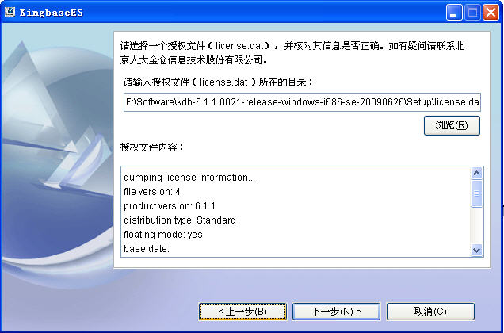
单击下一步，选择安装路径，如无特殊要求请按照默认路径安装，如图：
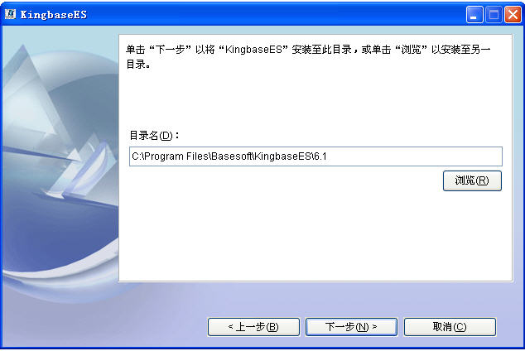
单击下一步，选择完整安装，如图：
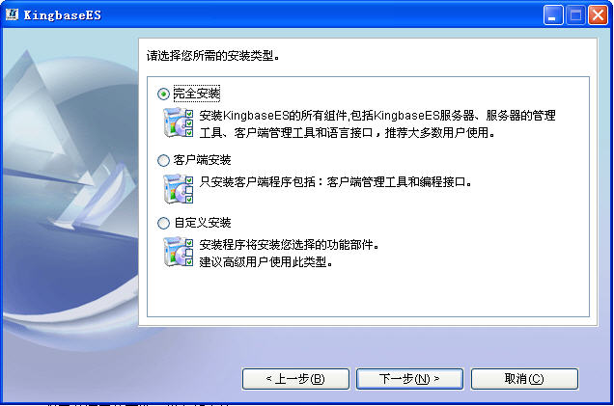
单击下一步，点击安装按钮进行安装
安装完成后会提示数据库初始化，如图：
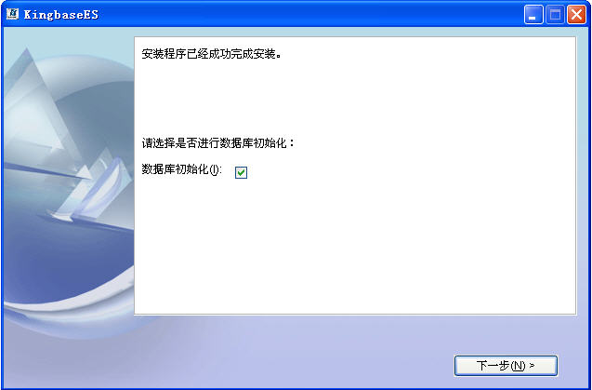
单击下一步，进入系统初始化向导，单击下一步，选择数据库数据存放的目录，如图：
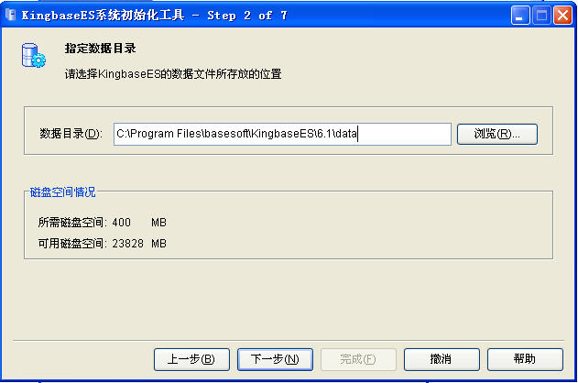
修改好数据目录后单击下一步，如图：
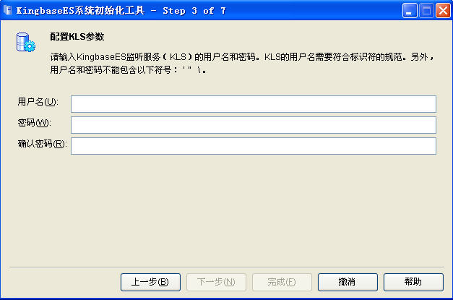
此处设置KingbaseES监听服务的用户名密码，此用户名密码用于开启服务。请设置好后牢记。设置完成后点击下一步，如图：
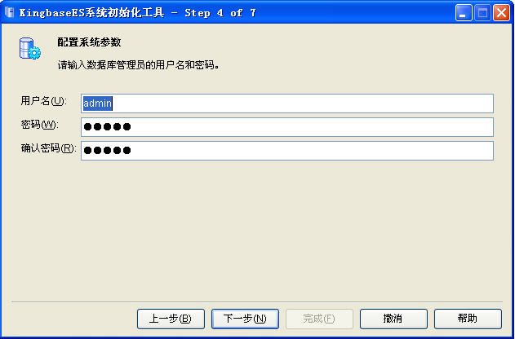
此处设置数据库用户，请设置用户名为：admin，密码为：admin。设置完成后点击下一步，如图：
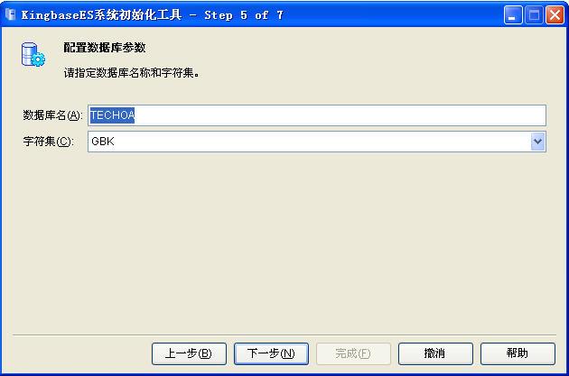
此处设置数据库名称，请设置数据库名称为：TECHOA，点击下一步，确认信息无误再点击下一步进行数据库初始化，成功后如图：
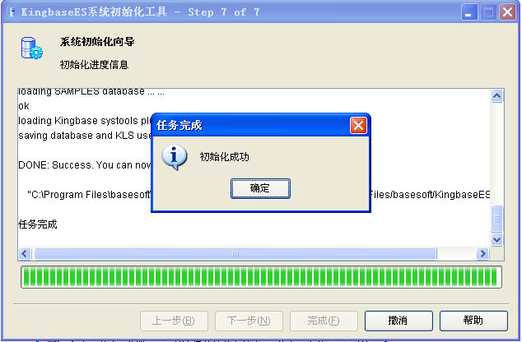
至此KingbaseES 6.1安装顺利完成。

2、应用系统的安装
双击系统安装文件，界面如下所示：
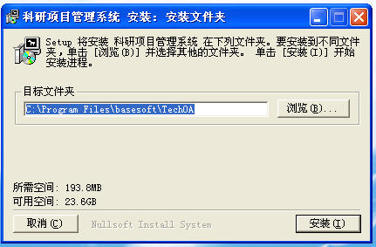
修改路径后点击安装开始安装，安装完成如图：
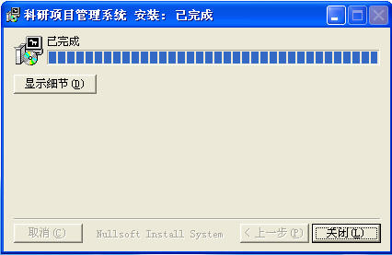
至此完成了应用系统的安装。

3、系统启动
点击“开始”----“程序”----“科研项目管理系统”----“运行”，开启系统服务，如图：
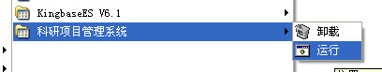
服务启动完成后如图：
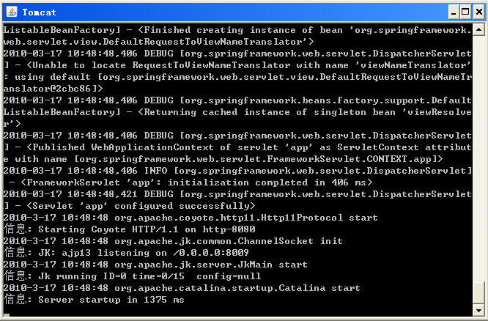
然后打开浏览器，在地址栏键入：http://localhost:8080/，回车后进入系统：
